CENTRO UNIVERSITÁRIO UNIVEL
CURSO DE ODONTOLOGIA

LUCAS VINICIUS XAVIER DE LIMA
JOSEMANUEL GUNNER BURGOA PAREDES

EFEITO DO USO DO MOUSSE DE CPP-ACP NO MANEJO DA SENSIBILIDADE PÓS-CLAREAMENTO DENTAL – ESTUDO CLÍNICO, RANDOMIZADO E DUPLO-CEGO

CASCAVEL – PR
2025

LUCAS VINICIUS XAVIER DE LIMA
JOSEMANUEL GUNNER BURGOA PAREDES

EFEITO DO USO DO MOUSSE DE CPP-ACP NO MANEJO DA SENSIBILIDADE PÓS-CLAREAMENTO DENTAL – ESTUDO CLÍNICO, RANDOMIZADO E DUPLO-CEGO

Projeto de Pesquisa apresentado como requisito parcial para aprovação na disciplina de Trabalho de Curso I do Curso de Odontologia do Centro Universitário Univel.
Orientador: Prof.(a) Me. Poliana Maria de Faveri Cardoso.

CASCAVEL – PR
2025
SUMÁRIO

1 INTRODUÇÃO.................................................................................................07
2 OBJETIVOS....................................................................................................09
2.1 Objetivo geral.................................................................................................09
2.2 Objetivo específico.......................................................................................09
3 JUSTIFICATIVA...............................................................................................10
4 METODOLOGIA..............................................................................................11
4.1 Pesquisa bibliográfica...................................................................................11
4.2 Pesquisa clinica.............................................................................................12
4.2.1 Critérios Éticos..............................................................................................12
4.2.2 Critérios de Elegibilidade..............................................................................12
4.2.3 Recrutamento.................................................................................................13
4.2.4 Calibração.......................................................................................................13
4.2.5 Cálculo Amostral...........................................................................................13
4.2.6 Randomização e Ocultação de Alocação....................................................14
4.2.7 Protocolo de Dessensibilização...................................................................14
4.2.8 Protocolo clareador.......................................................................................15
4.2.9 Avaliação do grau de sensibilidade.............................................................16
4.2.10 Avaliação do grau de clareamento...............................................................17
4.2.11 Análise estatística.........................................................................................18
5 REVISÃO DE LITERATURA...........................................................................19
5.1 Mecanismo de ação do clareamento dental................................................19
5.2 Técnica de clareamento................................................................................20
5.3 Sensibilidade dental.....................................................................................22
5.4 Agente dessensibilizantes............................................................................23
5.5 Modo de ação dos agentes dessensibilizantes..........................................24
5.5.1 Do flúor...........................................................................................................25
4.5.2 Do nitrato de potássio..................................................................................25
5.5.3 Do Fosfopeptídeo de caseína-Fosfato de cálcio amorfo...........................26
6 Resultados esperados...................................................................................29
7 Aplicação do trabalho de curso...................................................................30
8 Cronograma de atividade..............................................................................31
9 REFERÊNCIAS...............................................................................................32
1 INTRODUÇÃO
Na contemporaneidade, a valorização da estética orofacial tem se tornado cada vez mais evidente, impulsionada pela influência das mídias sociais e pela busca constante por padrões de beleza associados ao sorriso. Nesse contexto, o clareamento dental se consolidou como um dos procedimentos estéticos mais procurados na odontologia, por proporcionar melhora significativa na aparência dos dentes e, consequentemente, no bem-estar e autoestima dos indivíduos (JOINER et al., 2017; BATISTA et al., 2022).
Trata-se de um tratamento minimamente invasivo, seguro e de custo relativamente baixo, sendo amplamente indicado na prática clínica para obtenção de resultados estéticos satisfatórios (ARAGÃO et al., 2024). Apesar de sua elevada eficácia, o clareamento dental não é isento de efeitos adversos. O principal deles é a sensibilidade dentária pós-clareamento (SD), que pode variar de leve desconforto a dor intensa, comprometendo a continuidade do tratamento ou a satisfação do paciente (MARTINE et al., 2019; GÜMÜŞTAŞ; DÜKMEN, 2021).
O mecanismo de ação do clareamento baseia-se na decomposição de peróxidos, como o peróxido de hidrogênio ou de carbamida, liberando radicais livres altamente reativos que oxidam os pigmentos orgânicos presentes no esmalte e na dentina, resultando no clareamento da estrutura dental (KIELBASSA et al., 2015). No entanto, esses radicais podem difundir-se até a polpa dental, desencadeando uma resposta inflamatória transitória e temporária. Além disso, a redução do potencial hidrogeniônico (pH) durante o processo pode favorecer a desmineralização superficial do esmalte e a exposição dos túbulos dentinários, elevando a suscetibilidade à SD (MOURIKA et al., 2018; ARAGÃO et al., 2024).
Neste cenário, a Teoria Hidrodinâmica, proposta por Brännström (1967), é amplamente aceita para explicar o surgimento da SD. Essa teoria postula que estímulos térmicos, químicos, táteis ou osmóticos provocam movimentação do fluido dentro dos túbulos dentinários, ativando mecanorreceptores presentes nas terminações nervosas da polpa, o que resulta na sensação dolorosa (ORCHARDSON et al., 2006).
Diante dessa fisiopatologia, diversas estratégias têm sido estudadas para minimizar a sensibilidade dental após o clareamento. Entre elas, destacam-se os agentes dessensibilizantes de ação obliteradora e neural. Os primeiros, como o fluoreto de sódio, forma precipitados minerais que bloqueiam mecanicamente os túbulos dentinários e reduzem o fluxo de fluido (WIERICHS et al., 2020). Já os de ação neural, como o nitrato de potássio, atuam reduzindo a excitabilidade das terminações nervosas (ABDOLLAHI et al., 2019). No entanto, mesmo com o uso desses compostos, muitos pacientes continuam a relatar desconforto, o que demonstra a limitação das abordagens convencionais (CARDOSO et al., 2024; ADIL et al., 2021).
Em busca de alternativas mais eficazes e biocompatíveis, o fosfopeptídeo de caseína associado ao fosfato de cálcio amorfo (CPP-ACP) vem sendo amplamente estudado. Essa combinação promove remineralização e dessensibilização simultaneamente, pois o CPP estabiliza o ACP, mantendo o ambiente supersaturado em íons cálcio e fosfato, o que facilita a deposição mineral e redução da permeabilidade dentinária (REYNOLDS, 2009; MANTON et al., 2008). Além de reduzir a sensibilidade, o CPP-ACP auxilia na recuperação de áreas desmineralizadas, melhorando o equilíbrio mineral da estrutura dental (YASSIN; MILLY, 2018; RASHID; ELSALHY, 2021).
Dessa forma, diante das limitações dos agentes convencionais, torna-se evidente a necessidade de novos estudos que investiguem a interação entre agentes clareadores e remineralizantes, considerando tanto a eficácia estética quanto o conforto pós-operatório. O presente trabalho propõe analisar o efeito do CPP-ACP na redução da sensibilidade pós-clareamento e verificar se há interferência no resultado estético, contribuindo para protocolos clínicos mais seguros, eficazes e confortáveis ao paciente.

2 OBJETIVOS

2.1 Objetivo geral
Avaliar, por meio de estudo clínico randomizado, a eficácia do CPP-ACP no controle da sensibilidade dentária pós-clareamento e sua influência na estabilidade de cor após o procedimento.

2.2 Objetivo específico
Avaliar a ação do CPP-ACP como agente dessensibilizante aplicado previamente ao clareamento dental.
Verificar o impacto da aplicação do CPP-ACP sobre o grau e a estabilidade de cor obtidos após o clareamento.
Comparar a eficácia do CPP-ACP em relação ao nitrato de potássio e ao fluoreto de sódio na redução da sensibilidade dentária pós-clareamento.
Analisar, com base nos resultados clínicos e nos mecanismos de ação descritos na literatura, as diferenças entre os agentes testados quanto aos efeitos remineralizante e dessensibilizante.
3 JUSTIFICATIVA
O clareamento dental é um dos procedimentos estéticos mais realizados na odontologia, por proporcionar resultados satisfatórios de forma segura e minimamente invasiva. No entanto, a sensibilidade dentária pós-clareamento ainda representa o principal efeito adverso, podendo causar desconforto significativo e comprometer a adesão ao tratamento. Apesar da disponibilidade de diferentes agentes dessensibilizantes, como o nitrato de potássio e o fluoreto de sódio, ainda não existe um método universalmente eficaz para prevenir a sensibilidade, e muitos pacientes continuam a apresentar desconforto após o procedimento.
Nesse contexto, o fosfopeptídeo de caseína associado ao fosfato de cálcio amorfo (CPP-ACP) surge como uma alternativa promissora, devido à sua capacidade de promover remineralização, obliteração dos túbulos dentinários e redução da SD. Além disso, sua biocompatibilidade contribui para a preservação da integridade dental e o conforto do paciente.
Entretanto, o CPP-ACP pode interferir na penetração do peróxido de hidrogênio, reduzindo a eficácia clareadora. Essa divergência evidencia a necessidade de novas pesquisas que avaliem o desempenho desse agente em comparação aos dessensibilizantes tradicionais, considerando tanto a sensibilidade quanto o resultado estético. Dessa forma, este estudo se justifica pela importância científica e clínica de investigar o CPP-ACP como agente dessensibilizante, contribuindo para a prática odontológica baseada em evidências e para o aprimoramento dos protocolos de clareamento, com foco na segurança, conforto e satisfação do paciente.

4 METODOLOGIA
4.1 Pesquisa bibliográfica
A revisão bibliográfica deste estudo foi conduzida por meio de pesquisa nas seguintes bases de dados eletrônicas: Biblioteca Virtual em Saúde (BVS), PubMed (Public MedLine), Scientific Electronic Library Online (SciELO), Medical Literature Analysis and Retrieval System Online (Medline), Literatura Latino - Americana e do Caribe em Ciências da Saúde (LILACS), bem como os periódicos da Coordenação de Aperfeiçoamento de Pessoal de Nível Superior (CAPES). Para realização das buscas nas bases de dados, foi desenvolvida uma questão central com base na estratégia PICO (Tabela 1).
Tabela 1 - Mecanismo de formulação da pergunta central do estudo
P - População ou problema | Sensibilidade dentária pós-clareamento
I – Intervenção | Molécula CPP-ACP
C – Controle | Agentes dessensibilizantes
O - Desfecho (outcome) | Avaliar o efeito da molécula de CPP-ACP na redução da sensibilidade pós-clareamento dental e efetividade clareadora.
Fonte: Autoria própria, 2025.
Deste modo, a questão central deste estudo foi: “O uso da molécula CPP-ACP contribui para reduzir a sensibilidade pós-clareamento dental sem comprometer o grau de clareamento?"
As buscas foram realizadas utilizando-se os termos “dentin hypersensitivity”, “hypersensitivity”, “tooth bleaching”, “CPP-ACP”, “sensibilidade dentária”, “hipersensibilidade” e “clareamento dental”, os quais foram combinados entre si em todas as pesquisas nas diferentes bases de dados. Para aprimorar as buscas, foram empregados operadores booleanos como “AND”, “OR” e aspas, com a pesquisa sendo realizada nos títulos, resumos e palavras-chave dos artigos.
Os títulos resultantes da busca em todas as bases de dados foram organizados em um documento do Microsoft Word® para verificação dos títulos repetidos. O software Mendeley Desktop, versão 1803, foi utilizado como suporte para o armazenamento, organização e processo de referência bibliográfica."
Foram incluídos artigos publicados entre 2009 á 2024, com texto completo disponível, em inglês ou português, que abordassem o uso do CPP-ACP no contexto do clareamento dental.

4.2 Pesquisa clínica
A presente investigação será realizada na Clínica de Odontologia do Centro Universitário UNIVEL, vinculada ao curso de graduação em Odontologia (Av. Tito Muffato, 2317 – Santa Cruz, Cascavel – PR, 85806-080). O estudo abrangerá o recrutamento de participantes, a aplicação dos protocolos clínicos e a realização das avaliações de manejo, no período de julho de 2024 a setembro de 2025.
Neste estudo clínico randomizado, serão analisadas as seguintes variáveis: (I) a sensibilidade experimentada durante o tratamento clareador; (II) a sensibilidade observada até uma semana após o procedimento; e (III) o grau de saturação da cor dos dentes antes e após o clareamento.
4.2.1 Critérios Éticos
O delineamento experimental foi estruturado em conformidade com as diretrizes do CONSORT e será registrado no Registro Brasileiro de Ensaios Clínicos. O protocolo do estudo foi submetido à apreciação do Comitê de Ética em Pesquisa com Seres Humanos da UNIVEL (7.165.124) – Anexo 1. Todos os participantes que atenderem aos critérios de inclusão serão devidamente informados sobre os objetivos, procedimentos, riscos e benefícios do estudo, devendo manifestar seu consentimento para participação mediante a assinatura do Termo de Consentimento Livre e Esclarecido – Anexo 2.
4.2.2 Critérios de Elegibilidade
Neste estudo, ambos os sexos estarão representados, com idades variando entre 18 e 30 anos. Para evitar conflitos relacionados ao nível de vitalidade pulpar e à capacidade de resposta aos estímulos, os requisitos para inclusão no estudo incluíram: a presença de todos os dentes anteriores vitais, a ausência de histórico de clareamento ou restauração, e a coloração dos incisivos centrais igual a A2 ou mais escura, utilizando como referência a escala Vitapan Classical (Vita, Bad Säckingen, Alemanha).
Para a análise de cor, os pacientes serão avaliados sob luz ambiente, e a escala Vitapan Classical será posicionada ao longo do eixo do incisivo central em cada hemi-arcada, sendo os resultados devidamente registrados.
Para eliminar potenciais fatores que poderiam interferir na sensibilidade pós-clareamento dental, o estudo excluirá pacientes com ausência de dentes anteriores, lesões cariosas, recessão gengival, tratamentos restauradores ou protéticos anteriores, histórico de hipersensibilidade dentária, descoloração dental resultante de tetraciclina ou fluorose, uso contínuo de medicamentos anti-inflamatórios ou analgésicos, bem como aquelas que estejam grávidas ou em período de amamentação.
4.2.3 Recrutamento
Os voluntários para a pesquisa serão recrutados por meio de anúncios veiculados em redes sociais e serão avaliados por um examinador familiarizado com os critérios de elegibilidade. Aqueles que atenderem aos critérios de inclusão e não se enquadrarem nas condições de exclusão serão convidados a participar do estudo. Os participantes serão informados, tanto de forma verbal quanto escrita, sobre a natureza do estudo e os procedimentos envolvidos, permanecendo, no entanto, cegos em relação ao grupo experimental ao qual serão alocados.
4.2.4 Calibração
Um estudo piloto será realizado para a calibração de dois operadores na aplicação do agente dessensibilizante e outros dois no tratamento clareador, além de contar com um outro responsável pela avaliação da sensibilidade, utilizando a Escala Visual Analógica (EVA), e pela avaliação da cor por meio da escala Vitapan Classical. Os dados coletados serão registrados em uma planilha digital utilizando o software Excel, garantindo o cegamento dos operadores.
4.2.5 Cálculo Amostral
O cálculo amostral foi realizado utilizando o programa GPower, versão 3.1.9.2, da Universidade de Düsseldorf, e baseou-se nas distribuições de probabilidades da família dos testes t (incluindo os testes de Wilcoxon e Mann-Whitney para a comparação de dois grupos). O tamanho de efeito considerado foi de 0,8, com erro tipo I (α) de 0,05 e poder de análise (erro β) de 0,8, resultando em um total de 28 indivíduos por grupo.
4.2.6 Randomização e Ocultação de Alocação
Este estudo será caracterizado como um ensaio clínico controlado, randomizado, duplo-cego e de boca dividida, com taxa de alocação equitativa para ambos os grupos. A randomização dos grupos experimentais será realizada por meio do site https://www.graphpad.com/quickcalcs/randomize1.cfm. O cegamento será garantido pela participação de um segundo operador durante a aplicação da escala de sensibilidade. Nem os pacientes nem os avaliadores terão conhecimento sobre a alocação de cada hemiarco aos grupos experimentais, evitando interferência na percepção de sensibilidade pelos pacientes. A distribuição e organização dos grupos seguirão o fluxograma do CONSORT (Consolidated Standards of Reporting Trials) (Figura 1).
4.2.7 Protocolo de Dessensibilização
Os 30 participantes serão submetidos à profilaxia com pedra-pomes e água durante 3 minutos em cada hemiarcada, utilizando a menor velocidade da baixa rotação (5.000 rpm), antes da realização do clareamento. Em seguida, as arcadas superior e inferior de cada participante serão divididas ao meio, utilizando uma matriz de poliéster estabilizada entre os incisivos centrais, com a assistência de uma barreira gengival fotopolimerizável, de acordo com o agente dessensibilizante designado.
No grupo NP-FS, será aplicado Nitrato de Potássio a 5% com Fluoreto de Sódio a 2% (Clàriant Angelus D-Sense, Angelus, Londrina, Paraná, Brasil), cobrindo toda a superfície do esmalte de maneira uniforme, mantido por 10 minutos e, em seguida, removido com spray de ar/água durante 2 minutos.
Por sua vez, no grupo CPP-ACP, a molécula de CPP-ACP (Tooth Mousse, GC International, Itabashi-ku, Tokyo, Japão) será aplicada de maneira uniforme sobre toda a superfície do esmalte, mantida por 10 minutos e, em seguida, removido com spray de ar/água durante 2 minutos.

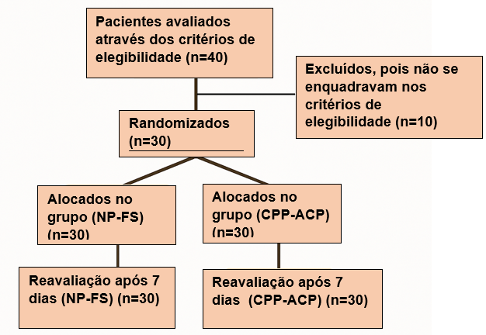
Figura 1 - Fluxograma de distribuição e dinâmica dos grupos experimentais.
Fonte: Autoria própria, 2025.
4.2.8 Protocolo clareador
Após a conclusão do protocolo de dessensibilização, proceder-se-á à aplicação de uma barreira gengival fotopolimerizável (Top Dam, FGM, Joinville, Santa Catarina, Brasil), posteriormente, será realizada a aplicação uniforme do agente clareador. Ambos os arcos dentais serão submetidos ao clareamento utilizando peróxido de hidrogênio a 35% (Whiteness HP 35%, FGM, Joinville, Santa Catarina, Brasil), durante um período de 45 minutos, conforme as recomendações do fabricante.
A composição dos materiais que serão empregados neste estudo está apresentada na Tabela 1.
Tabela 1 – Composição dos materiais utilizados no estudo
Material | Fabricante | Composição
Whiteness HP 35% | FGM | Peróxido de Hidrogênio a 35%, espessante, corante vermelho, glicol e água.
Barreira gengival fotopolimerizável | FGM | HEMA, monômero de uretano di-metacrilato, carga inerte, pigmentos e fotoiniciadores.
Dessensibilize KF | FGM | Nitrato de Potássio a 5% com Fluoreto de Sódio a 2%.
GC Mi Paste | GC | RECALDENT™ (CPP-ACP), dióxido de titânio, glicerina, óxido de zinco, sorbitol e xilitol.
Fonte: Autoria própria, 2025.
4.2.9 Avaliação do grau de sensibilidade
Os voluntários receberão uma ficha de avaliação para registro padronizado da sensibilidade, acompanhada de orientações sobre o preenchimento. Este instrumento de coleta de dados denominado como Escala Visual Analógica (EVA), consiste em uma linha de 10 cm, na qual o paciente deverá anotar a sensibilidade a cada 5 minutos, durante todo o período em que o gel clareador estiver em contato com a superfície dentária (totalizando 45 minutos) (Figura 2).
Os pacientes também registrarão a sensibilidade observada após 1, 24 e 48 horas, bem como após 7 dias do término do procedimento clareador. Todos os participantes receberão instruções para não utilizarem medicamentos analgésicos ou anti-inflamatórios durante esse intervalo.
Adicionalmente, serão orientados a evitar o uso de cremes dentais ou outros produtos tópicos destinados à sensibilidade dentinária – Anexo 3.
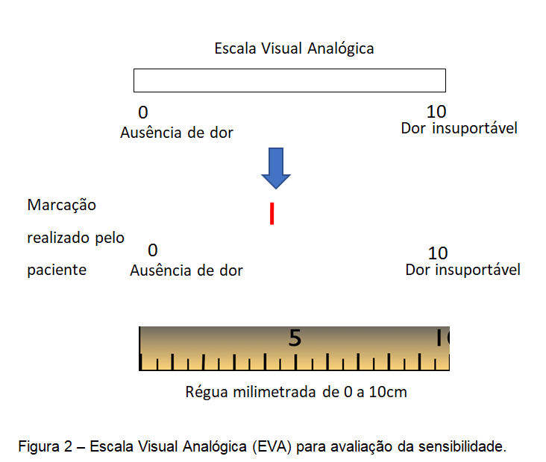
Figura 2 – Escala Visual Analógica (EVA) para avaliação da sensibilidade
Fonte: Autoria própria, 2025.
4.2.10 Avaliação do grau de clareamento
A avaliação da cor será efetuada previamente ao tratamento clareador por um único operador calibrado, utilizando os incisivos centrais superiores como referência. A avaliação subjetiva será conduzida por meio da comparação com a escala de cores Vitapan Classical (Vita, Bad Säckingen, Alemanha).
Após sete dias do término do tratamento, será realizada uma nova avaliação da cor para determinar a saturação final dos dentes. As diferenças de cor observadas serão calculadas com base na variação no número de unidades de guia de cor (SGU).
A escala de cor será organizada em ordem de valor, ou seja, em relação à luminosidade, do matiz mais claro – B1 – ao menos claro – C4. Nesta sequência, cada matiz receberá um escore: B1 como escore 1; A1 como escore 2, e assim sucessivamente, atribuindo ao matiz A3 o escore 9. Os escores estão apresentados na Tabela 2.
Tabela 2 – Escores para avaliação da cor
B1 | A1 | B2 | D2 | A2 | C1 | C2 | D4 | A3 | D3 | B3 | A3,5 | B4 | C3 | A4 | C4
1 | 2 | 3 | 4 | 5 | 6 | 7 | 8 | 9 | 10 | 11 | 12 | 13 | 14 | 15 | 16
Fonte: Autoria própria, 2025.
A alteração de cor (ΔC) será calculada a partir da diferença entre os escores iniciais (ΔI) e finais (ΔF) observados em cada grupo experimental, utilizando a seguinte fórmula: ΔC = (ΔI) - (ΔF).
4.2.11 Análise estatística
A análise estatística será realizada por um pesquisador independente, que não terá conhecimento dos protocolos aplicados aos grupos experimentais. Os resultados serão organizados em tabelas e analisados utilizando o software estatístico JAMOVI, versão 1.2.24.
Para a análise dos dados relacionados ao grau de sensibilidade dos pacientes na avaliação intragrupo, será aplicado o teste ANOVA de medidas repetidas de Friedman, seguido do teste post hoc de Durbin-Conover (p < 0,05). Para a análise intergrupos, comparando o mesmo intervalo de tempo, será utilizado o teste de Wilcoxon (p < 0,05).
No que diz respeito aos dados relacionados ao grau de clareamento, para a análise intragrupos será aplicado o teste de Wilcoxon (p < 0,05) e, para a avaliação intergrupos, o teste de Mann-Whitney (p < 0,05).

5 REVISÃO DE LITERATURA
5.1 Mecanismo de ação do clareamento dental
A alta demanda por tratamentos estéticos fez com que o procedimento se popularizasse, sendo considerada uma alternativa conservadora para a preservação da integridade do elemento dental (BLATZ et al., 2019). No mercado, inúmeros tipos de clareadores podem ser encontrados, mas a eficácia do tratamento não depende apenas do tipo de material, ou agente clareador empregado, fatores associados como o pH bucal, protocolo de aplicação e a natureza da alteração da cor dentária, também podem influenciar na efetividade do tratamento (RODRÍGUEZ-MARTÍNEZ et al., 2019).
As alterações em relação à cromatização estão relacionadas com diversos fatores que de acordo com a literatura são classificados como intrínsecos ou extrínsecos. As manchas extrínsecas resultam da deposição de pigmentos sobre a superfície dentária. Fatores relacionados a hábitos alimentares, como café, chá, vinhos e refrigerantes, consumo do tabaco, higiene bucal deficiente e a proliferação de microrganismos cromógenos. Essas são menos complexas do que as manchas intrínsecas e podem ser removidas através de métodos profiláticos, reforçando ainda mais a relevância dos protocolos clareadores (JOINER et al., 2008; PINTADO-PALOMINO et al., 2015).
A literatura ainda traz que as manchas intrínsecas são originadas do interior da estrutura dental e estão relacionadas a fatores sistêmicos ou genéticos, dentre as principais causas destacam-se traumas, o uso de antibióticos durante o período de formação dental (tetraciclina) e o envelhecimento natural dos dentes, além de distúrbios no desenvolvimento como fluorose, hipoplasia de esmalte, dentinogênese imperfeita, eritroblastose fetal e impregnação por íons metálicos advindo de materiais restauradores (EPPLE et al., 2019). Em situações como essa a profilaxia manual se torna ineficiente, sendo o clareamento dental uma alternativa terapêutica segura, eficiente e frequentemente indicada (ZEMOLIN et al., 2021).
O principal processo químico que envolve o tratamento clareador dá-se pela degradação dos cromóforos, que são pigmentos no interior da estrutura dental que absorvem a luz, impedindo sua reflexão, dando uma tonalidade mais escura ao dente (CAREY, 2014). Podemos destacar como um dos principais agentes clareadores o peróxido de hidrogênio (H₂O₂), esse composto apresenta alta solubilidade em água, possui um elevado poder de oxidação devido à presença de elétrons desemparelhados, fazendo com que os mesmos atuem sobre a composição orgânica e inorgânica da estrutura dental (ALKAHTANI, 2020; KWON et al., 2015).
Após o contato com a estrutura dental o H₂O₂ promove a liberação de espécies reativas de oxigênio, com a capacidade de oxidar e degradar as moléculas cromóforas. Essa degradação reduz o tamanho, e a tonalidade dos pigmentos presentes no interior da estrutura, fazendo com que a luz refletida proporcione um aspecto mais claro ao dente (ERTEMÜR; YAZKAN, 2025).
Apesar de o clareamento dental ser considerado um procedimento seguro, o uso de forma inadequada tanto pelo profissional quanto pelo paciente, resulta em alterações estruturais principalmente no esmalte podendo ocorrer também na dentina, proveniente da oxidação exacerbada das moléculas orgânicas (VILHENA et al., 2019).

5.2 Técnica de clareamento
Diferentes técnicas de clareamento foram desenvolvidas ao longo do tempo. Esses métodos variam conforme o tipo de agente clareador, o ambiente de aplicação e a concentração do gel utilizado. Os principais protocolos se dividem em dois métodos clareamento caseiro supervisionado e o clareamento de consultório (JOINER et al., 2008; ALKAHTANI, 2020; DEMARCO et al., 2009).
O H₂O₂ é o agente ativo mais utilizado para a realização do clareamento de consultório e é realizado sob supervisão do cirurgião-dentista, geralmente em altas concentrações, podendo variar entre 30% a 40%, frequentemente conduzidas em duas a três sessões, com intervalos estabelecidos conforme a resposta clínica, a saturação da cor e o histórico odontológico do paciente (HAFEZ et al., 2010; ALKAHTANI, 2020). O uso sem a devida orientação de um profissional pode acarretar alterações estruturais e biológicas do tecido dentário, causando desorganização da camada aprismática, aumentando a porosidade e a variação da microdureza do esmalte (KARADAS; DUYMUS, 2015; VILHENA et al., 2019).
O peróxido de carbamida é o agente clareador geralmente utilizado para realização do clareamento caseiro supervisionado, em concentrações que variam entre 10% a 22% e é conduzido pelo paciente, sob orientação do cirurgião-dentista. Moldeiras individuais são confeccionadas de acordo com a arcada dentária do paciente e o gel é inserido dentro da moldeira, o período de utilização diária pode variar de acordo com o protocolo clínico adotado e o grau de alteração da cor dentária (EPPLE et al., 2019). O clareamento caseiro supervisionado está associado a um menor risco de sensibilidade dentária e alterações na estrutura dental, podendo proporcionar maior estabilidade de cor ao longo do tempo (BERSEZIO et al., 2019).
A efetividade e a segurança dos protocolos de clareamento estão associadas à concentração do agente ativo, ao tempo de exposição, pH do gel clareador e a viscosidade do material. A alta concentração de peróxido proporciona o aumento da quantidade de radicais livres liberados, intensificando o processo de oxidação dos cromóforos, ampliando os efeitos prejudiciais sobre a estrutura do esmalte e da dentina (KWON et al., 2012; PALO et al., 2010). Além disso, o aumento do tempo de exposição ao gel clareador e a capacidade de difusão facilitam a penetração do agente nas camadas mais profundas da estrutura, reforçando assim o controle profissional para prevenir possíveis complicações e danos irreversíveis à estrutura dentária (REZENDE et al., 2016).
A literatura traz que o pH do agente clareador exerce um papel importante na efetividade e segurança do procedimento, géis com pH mais ácido (inferior a 6) favorecem a liberação mais rápida de oxigênio, potencializando o processo de clareamento, podendo também aumentar o risco de SD e desmineralização. Por outro lado, o mercado disponibiliza produtos com pH levemente alcalino ou neutro (entre 6 e 7) sendo considerados mais seguros, pois diminuem o efeito adverso sobre a estrutura dental, por mais que exijam mais tempo de exposição para obter o mesmo resultado estético (CASTRO et al., 2016; BERSEZIO et al., 2019; PEREIRA, 2021).
Um dos efeitos colaterais mais comuns relatados pelos pacientes é a SD, pois ocorre a difusão do H₂O₂ através dos túbulos dentinários atingindo a câmara pulpar, fazendo com que ocorra um estresse oxidativo e uma resposta inflamatória do tecido (SOARES et al., 2014; REZENDE et al., 2016). Algumas estratégias podem ser tomadas para minimizar os riscos como, redução da concentração, menor tempo de aplicação e a utilização de clareadores com pH neutro auxiliando também para preservar a integridade da dentina e do esmalte (CHEN et al., 2021; LOGUERCIO et al., 2017).
Assim a escolha do método de clareamento deve considerar alguns fatores como alteração da cor, o histórico clínico e o grau de SD do paciente, além de alinhar as expectativas estéticas do paciente, sendo indispensável a avaliação criteriosa e individual por um profissional (BLATZ et al., 2019; ALKAHTANI, 2020).

5.3 Sensibilidade dentária
A SD é relatada como o principal efeito colateral, sendo descrita pelos pacientes como uma dor aguda e transitória, decorrente da penetração do peróxido de hidrogênio, através das estruturas dentárias, chegando até a polpa, podendo provocar reações inflamatórias e estresse oxidativo (FERREIRA et al., 2016; PONTAROLLO; COPPOLA, 2019). Os sintomas geralmente ocorrem durante e até 48 horas após o clareamento (SANTIAGO et al., 2020).
Apesar dos mecanismos fisiopatológicos responsáveis pela SD ainda não estarem completamente elucidados, dentre as teorias mais aceitas destaca-se a Teoria da Hidrodinâmica apresentada por Brännström na década de 1960 explica que a dor pode estar relacionada com o deslocamento de fluidos que se encontram dentro dos túbulos dentinários, e a hipótese da ativação direta de receptores neurais sensoriais, como o TRPA1, em resposta às espécies reativas de oxigênio geradas durante o clareamento (TREVISAN et al., 2014; WANG et al., 2018; ARAGÃO et al., 2024). Localizados nos nervos pulpares, esses receptores de dor (nociceptores), são ativados por estímulos térmicos e químicos, causando sensação dolorosa aguda e transitória observada após o clareamento (VIANA, 2016).
Além dos mecanismos fisiológicos, diversos fatores clínicos também influenciam a intensidade da sensibilidade. Alguns estudos trazem que a intensidade da sensibilidade costuma estar relacionada à concentração do agente clareador e ao período de exposição (GÜMÜŞTAŞ; DIKMEN, 2023).
Protocolos com géis de alta concentração estão associados a níveis mais elevados de desconforto nas primeiras 24 horas, porém sem impacto negativo que comprometa o resultado estético final (Rezende et al., 2016). Alterações microestruturais como o aumento da porosidade e a presença de irregularidades sobre o esmalte contribuem para maior difusão do peróxido, aumentando o risco de sensibilidade (PONTAROLLO; COPPOLA, 2019).

5.4 Agente dessensibilizantes
O uso de agentes remineralizantes vem sendo utilizado como uma forma de diminuir o desconforto em relação à sensibilidade dentária durante e após o tratamento clareador, sua aplicabilidade pode ocorrer antes ou pós-tratamento, e não interferem no resultado estético final. A atuação desses produtos ocorre através da remineralização do esmalte, fazendo com que haja uma redução da permeabilidade dentária, ou interferem na transmissão neural, favorecendo a redução do desconforto pós-procedimento (RASHID; ELSALHY, 2021; ADIL et al., 2021; CARDOSO et al., 2024).
A literatura traz ainda agentes mistos, que associam as propriedades remineralizantes e dessensibilizantes na mesma formulação, promovendo a redução da sensibilidade e proteção da estrutura do esmalte dental, sem prejudicar a eficácia do tratamento (RASHID; ELSALHY, 2021; CARDOSO et al., 2024). O fluoreto de sódio cria uma barreira protetora sobre a estrutura do esmalte dentário, promovendo a redução da permeabilidade, reforçando sua resistência aos ataques ácidos advindos do gel clareador, já o nitrato de potássio promove alívio da dor por meio da despolarização das terminações nervosas, resultando no alívio da sensibilidade (GÜMÜŞTAŞ; DIKMEN, 2023; PONTAROLLO; COPPOLA, 2019).
Dessa forma, o uso desses agentes contribui para redução da passagem do peróxido pelos túbulos dentinários, favorecendo a proteção da superfície dental, contribuindo para um maior conforto aos pacientes que apresentam sensibilidade após o procedimento clareador (GÜMÜŞTAŞ; DIKMEN, 2023).
Diante das informações apresentadas e estudos realizados, percebe-se ainda a falta de um dessensibilizante que consiga realizar um controle efetivo durante e após o clareamento dental. Agentes como o CPP-ACP atuam liberando íons de cálcio e fosfato sobre a estrutura auxiliando no processo de remineralização e diminuindo os efeitos desmineralizantes causados pela ação do peróxido (PONTAROLLO; COPPOLA, 2019; ARAGÃO et al., 2024).
A determinação do protocolo ideal de clareamento deve ser feita de forma personalizada conforme o grau de alteração de cor da estrutura dental e ao histórico clínico de sensibilidade do paciente. O uso indicado de concentrações moderadas de peróxidos, aliados com agentes remineralizantes tem o objetivo de alcançar o equilíbrio entre estética e bem-estar pós-tratamento (PONTAROLLO; COPPOLA, 2019; ARAGÃO et al., 2024).
De certa forma, esses agentes demonstram bons resultados clínicos, e podem ser incluídos no protocolo de atendimento dos pacientes de acordo com o histórico e a intensidade da sensibilidade do mesmo, sempre sob supervisão profissional para garantir a segurança e a eficácia do tratamento (ADIL et al., 2021; PONTAROLLO; COPPOLA, 2019).

5.5 Modo de ação dos agentes dessensibilizantes
5.5.1 Do flúor
O flúor vem sendo amplamente utilizado como agente dessensibilizante, por manter a capacidade de remineralizar o esmalte e reduzir a permeabilidade dentinária, isso faz com que ocorra a diminuição da sensibilidade ocasionada pelo clareamento dental. Em contato com a superfície dental, o flúor interage com íons de cálcio presente no esmalte formando cristais de fluoreto de cálcio (CaF₂). Através da deposição desses cristais é formada uma barreira protetora sobre a estrutura, diminuindo a passagem de estímulos externos, como frio, calor e ou agentes químicos (ADIL et al., 2021; GÜMÜŞTAŞ; DIKMEN, 2023).
Além disso, o flúor pode alcançar os túbulos dentinários, local por onde circula o fluido responsável por desencadear a ativação das fibras nervosas. Ao promover a deposição de mineral sobre as paredes dos túbulos, seu diâmetro interno é reduzido consequentemente limitando o movimento do fluido dentinário, favorecendo a diminuição da dor. Quando o fluxo do fluido é diminuído no interior dos túbulos, a estimulação nervosa é reduzida resultando em menor taxa de sensibilidade (NÄRHI et al., 1994).
Além disso, durante o processo de clareamento essa ação se torna essencial, visto que os peróxidos presentes no gel clareador aumentam a permeabilidade dentinária, favorecendo maior fluxo da substancia para a região pulpar. Através do deposito de fluoreto de cálcio, a penetração do gel clareador é reduzida, dificultando sua difusão, minimizando a irritação pulpar e auxiliando na manutenção da integridade da superfície do esmalte após o procedimento (ADIL et al., 2021; GÜMÜŞTAŞ; DIKMEN, 2023).
Clinicamente, existe uma ampla variedade disponibilizada pelo mercado, podendo ser encontrado em forma de gel, verniz ou espuma, e sua aplicação pode ser feita antes ou depois do procedimento. As pesquisas apontam que sua utilização reduz a intensidade da sensibilidade dental e não tem interferência no resultado estético, sendo uma técnica de fácil execução, acessível e com bons resultados desde que supervisionado por um profissional (ADIL et al., 2021).
5.5.2 Do nitrato de potássio
O nitrato de potássio é amplamente indicado no manejo de sensibilidade dentária associada ao clareamento, uma vez que seu mecanismo de ação está voltado diretamente para a resposta neuro-sensorial da estrutura dentinária. Após a aplicação, os íons de potássio difundem-se através dos túbulos dentinários, alcançando as terminações nervosas pulpares. Onde atuam na estabilidade do potencial de membrana das fibras nervosas. Durante esse processo ocorre a despolarização contínua das células nervosas, promovendo a redução da sua excitabilidade e contribuindo para diminuir a transmissão dos impulsos dolorosos ao sistema nervoso central (PONTAROLLO; COPPOLA, 2019). Consequentemente mesmo que estímulos externos alcancem a dentina, ocorre uma redução da resposta dolorosa, proporcionando um maior conforto ao paciente após o processo clareador (ADIL et al., 2021).
Estudos mostram que o nitrato de potássio se sobressai clinicamente, por não depender da oclusão física dos túbulos dentinários, diferente dos agentes que atuam através do processo de remineralização. Consequentemente, seu efeito ocorre de forma mais rápida e efetiva, sobretudo em casos nos quais os túbulos dentinários estão expostos ou há hipersensibilidade pré-existente (ADIL et al., 2021). Quando utilizado em conjunto com fluoretos e compostos remineralizantes, pode ampliar o controle da dor, sem afetar a eficácia do tratamento clareador (RASHID; ELSALHY, 2021; CARDOSO et al., 2024).
Na prática clínica, o nitrato de potássio pode ser utilizado em dentifrícios, géis ou agentes tópicos, sendo administrado antes, entre as sessões ou após o tratamento. Os estudos apontam que sua aplicação diminui de forma significativa o desconforto relatado pelos pacientes, favorecendo maior tolerância ao procedimento, tornando possível a continuidade do tratamento mesmo em casos de maior sensibilidade (ADIL et al., 2021; PONTAROLLO; COPPOLA, 2019). Dessa forma, em razão de sua segurança e boa aceitação, o nitrato de potássio pode ser empregado no protocolo clínico como estratégia de manejo da sensibilidade dentária.

5.5.3 Do fosfopeptídeo de caseína- fosfato de cálcio amorfo
O fosfopeptídeo de caseína-fosfato de cálcio amorfo (CPP-ACP) corresponde a um complexo nanoestruturado, constituído por peptídeos derivados da caseína, com a capacidade de manter íons cálcio e fosfato estabilizados na forma amorfa. Por meio desse sistema, mantêm-se os minerais biodisponíveis e próximos a superfície do esmalte, formando um microambiente supersaturado em hidroxiapatita, o que favorece o processo natural de remineralização (RASHID; ELSALHY, 2021; CARDOSO et al., 2024). Essa propriedade faz com que o CPP-ACP funcione como um reservatório iônico disponibilizando cálcio e fosfato em momentos de redução de pH, situação comum em desafios ácidos e durante o clareamento dental (Figura 3).
Figura 3 – Molécula do CPP-ACP
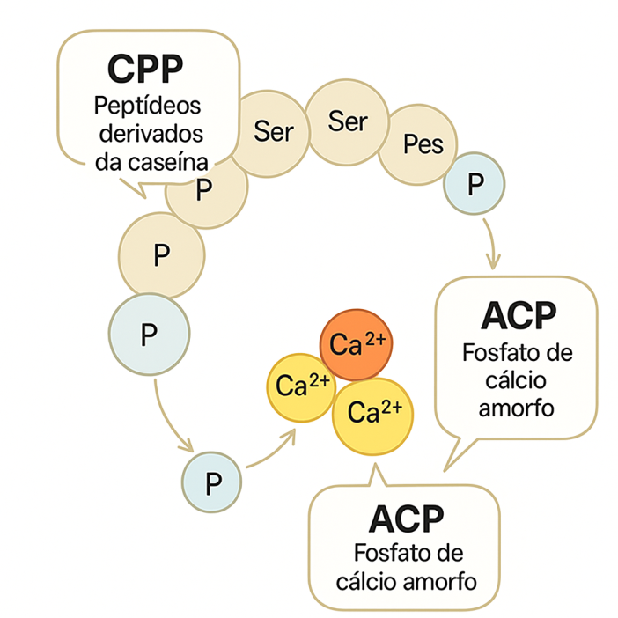
Fonte: Autoria própria, 2025.

O mecanismo de ação se dá através da aderência do CPP á película adquirida e ao biofilme, permitindo que o complexo libere íons capazes de penetrar em áreas do esmalte que sofreram desmineralização. Através dessa difusão dirigida, ocorre a deposição de apatita, como resultado eleva a microdureza do esmalte, reduzindo a rugosidade superficial e oferecendo um aumento da resistência frente à desmineralização induzida pelo peróxido dos clareadores (ARAGÃO et al., 2024; GÜMÜŞTAŞ; DIKMEN, 2023). Quando aplicado sobre superfícies com dentina exposta, o CPP-ACP favorece a deposição de mineral na abertura dos túbulos dentinários, estreitando seu diâmetro e auxiliando na redução do deslocamento do fluido dentinário, o que resulta em menor SD (PONTAROLLO; COPPOLA, 2019). O mecanismo proposto pode ser observado na Figura 4, que ilustra a atuação do CPP-ACP na oclusão dos túbulos dentinários.

Figura 4 – Mecanismo de ação do CPP-ACP
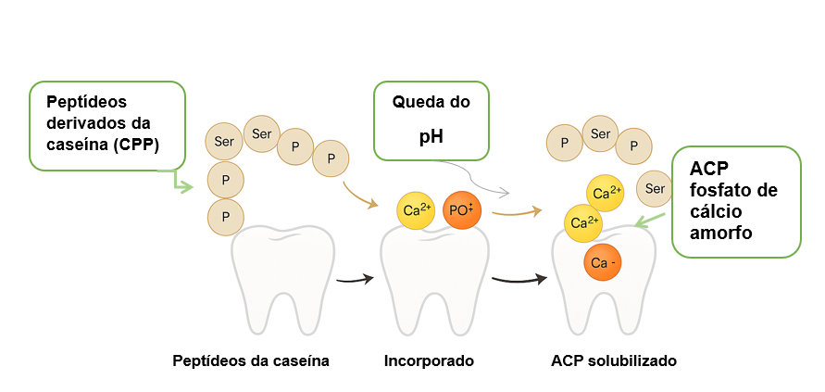
Fonte: Autoria própria, 2025.

Estudos clínicos mostram que aplicação do CPP-ACP, seja antes ou após o clareamento, reduz de forma significativa a sensibilidade reportada pelos pacientes, sem comprometer o resultado estético obtido pela ação do peróxido (RASHID; ELSALHY, 2021). Quando o CPP-ACP é associado com o flúor (CPP-ACPF) promove a formação de apatita mais resistente aos ataques ácidos, além de aumentar a microdureza do esmalte promovendo maior proteção sobre a estrutura ao longo do tratamento clareador (CARDOSO et al., 2024; GÜMÜŞTAŞ; DIKMEN, 2023). Estudos ainda indicam que a associação do CPP-ACP com a terapia de fotobiomodulação (PBMT) tem potencial para reduzir a sensibilidade sem comprometer o resultado estético do clareamento (CARDOSO et al., 2024).
Clinicamente o CPP-ACP pode ser administrado em forma de gel ou creme dental, sendo aplicado tanto em consultório quanto em protocolos caseiros supervisionados. Sua aplicação logo após o tratamento clareador e nos dias subsequentes auxilia na redução da sensibilidade, melhora o conforto do paciente e promove a proteção do esmalte enquanto o dente permanece sob ação do peróxido (RASHID; ELSALHY, 2021; PONTAROLLO; COPPOLA, 2019).

6 RESULTADOS ESPERADOS
Espera-se que este estudo clínico forneça subsídios científicos e práticos aos cirurgiões-dentistas na seleção do agente dessensibilizante mais eficaz para o controle da sensibilidade dentária pós-clareamento. A definição do agente ideal, entre o CPP-ACP, o nitrato de potássio e o fluoreto de sódio, é de grande relevância clínica, uma vez que ainda há incerteza quanto à substância que apresenta melhor desempenho em termos de eficácia, durabilidade e conforto ao paciente.
Além de contribuir para o embasamento científico dos protocolos de clareamento dental, o estudo busca promover a melhoria da qualidade de vida dos pacientes, reduzindo o desconforto associado à hipersensibilidade dentinária. Dessa forma, pretende-se não apenas esclarecer as dúvidas existentes sobre os tratamentos disponíveis, mas também favorecer a adoção de condutas clínicas mais seguras, eficazes e baseadas em evidências, com impacto positivo na saúde bucal e na experiência do paciente durante o tratamento clareador.

7 APLICAÇÃO DO TRABALHO DE CURSO
Espera-se que o presente estudo contribua para o aprofundamento do conhecimento acerca da eficácia do mousse de CPP-ACP no controle da sensibilidade dentária pós-clareamento.
Dessa forma, propõe-se que o uso desse agente remineralizante possa ser considerado uma alternativa terapêutica viável em situações de elevada sensibilidade decorrente do clareamento dental, promovendo maior conforto ao paciente e reduzindo o principal efeito adverso associado a esse procedimento estético.

8 CRONOGRAMA DE ATIVIDADES

ANO |  | 2025 |  |  | 2026
MÊS | 10 | 11 | 12 | 01 | 02 | 03 | 04 | 05 | 06 | 07
Delimitação do tema | x | x
Formulação do problema da pesquisa | x | x
Determinação da metodologia | x | x
Pesquisa bibliográfica | x | x
Redação do projeto de pesquisa | x | x
Entrega e apresentação do Projeto de Pesquisa |  | x | x
Revisão de literatura | x | x | x | X | x | x | x | x
Confecção da discussão |  |  |  |  |  |  |  | x | x
Entrega e apresentação do Trabalho de Curso |  |  |  |  |  |  |  |  | x | x
Entrega da versão final do Trabalho de Curso |  |  |  |  |  |  |  |  |  | x

9 REFERÊNCIAS
BRÄNNSTRÖM, J. R. et al. Balancing the risks and benefits associated with cosmetic dentistry – a joint statement by UK specialist dental societies. British Dental Journal, v. 218, n. 9, p. 543–548, 2015. DOI: 10.1038/sj.bdj.2015.345. Disponível em: https://doi.org/10.1038/sj.bdj.2015.345. Acesso em: 11 nov. 2025.
ALKAHTANI, R.; STONE, S.; GERMAN, M.; WATERHOUSE, P. Revisão sobre o clareamento dental. Journal of Dentistry, v. 103, n. 423, p. 1-23, 2020. DOI: 10.1016/j.jdent.2020.103423. Disponível em: https://doi.org/10.1016/j.jdent.2020.103423. Acesso em: 07 nov. 2025.
ADIL, H. M. et al. Comparação do fosfopeptídeo de caseína com nitrato de potássio e eficácia dessensibilizante do monofluorofosfato de sódio após clareamento vital no consultório — um ensaio randomizado. Applied Sciences, v. 11, n. 9291, p. 1-10, 2021. DOI: 10.3390/app11199291. Disponível em: https://doi.org/10.3390/app11199291. Acesso em: 07 nov. 2025.
ARAGÃO, W. A. B. et al. Ação biológica dos agentes clareadores na estrutura dentária: uma revisão. Histology and Histopathology, v. 39, p. 1229-1243, 2024. DOI: 10.14670/HH-18-726. Disponível em: https://doi.org/10.14670/HH-18-726. Acesso em: 07 nov. 2025.
BARBOSA, J. G. et al. O gel clareador misturado com MI Paste Plus reduz a penetração de H₂O₂ e os danos ao tecido pulpar, mantendo a eficácia do clareamento. Clinical Oral Investigations, v. 23, n. 10, p. 4223-4235, 2019. DOI: 10.1007/s00784-019-03009-5. Disponível em: https://doi.org/10.1007/s00784-019-03009-5. Acesso em: 07 nov. 2025.
BATISTA, J. dos S. et al. Clareamento dental: técnica e estética – revisão de literatura. Research, Society and Development, v. 11, n. 13, e463111335928, 2022. DOI: 10.33448/rsd-v11i13.35928. Disponível em: https://doi.org/10.33448/rsd-v11i13.35928. Acesso em: 07 nov. 2025.
CARDOSO, M. E. de O. P. et al. Efeito da terapia de fotobiomodulação associada à pasta de fosfopeptídeo de caseína e fluoreto de fosfato de cálcio amorfo no tratamento da sensibilidade dentária e alteração de cor pós-clareamento caseiro: um ensaio clínico randomizado. Clinical and Experimental Dental Research, v. 10, e817, 2024. DOI: 10.1002/cre2.817. Disponível em: https://doi.org/10.1002/cre2.817. Acesso em: 07 nov. 2025.
GÜMÜŞTAŞ, B.; DÜKMEN, B. Eficácia de agentes remineralizantes na prevenção da sensibilidade induzida pelo clareamento dental: um ensaio clínico randomizado. International Journal of Dental Hygiene, v. 19, n. 3, p. 1-8, 2021. DOI: 10.1111/idh.12524. Disponível em: https://doi.org/10.1111/idh.12524. Acesso em: 07 nov. 2025.
RASHID, S.; ELSALHY, M. Eficácia do MI Paste® na sensibilidade relacionada ao clareamento — ensaio clínico randomizado. International Journal of Dentistry, v. 2021, Article ID 9963823, p. 1-8, 2021. DOI: 10.1155/2021/9963823. Disponível em: https://doi.org/10.1155/2021/9963823. Acesso em: 07 nov. 2025.
JOINER, A.; WALLS, A. W. G.; PARKER, D. Cor da dentição e branqueamento: uma revisão sobre estética dental e clareamento. British Dental Journal, v. 223, p. 369-376, 2017. DOI: 10.1038/sj.bdj.2016.106. Disponível em: https://doi.org/10.1038/sj.bdj.2016.106. Acesso em: 07 nov. 2025.
KIELBASSA, A. M.; HELLWIG, E.; ARNOLD, W. H. Efeito da concentração de peróxido de hidrogênio na morfologia superficial e microdureza do esmalte durante o clareamento dental. Quintessence International, v. 46, n. 9, p. 741-748, 2015. DOI: 10.3290/j.qi.a33849. Disponível em: https://pubmed.ncbi.nlm.nih.gov/25136902/. Acesso em: 07 nov. 2025.
MANTON, D. J.; REYNOLDS, E. C. Remineralização por fosfopeptídeo de caseína–fosfato de cálcio amorfo: uma revisão. Journal of Dentistry, v. 36, p. 785-795, 2008. DOI:10.1016/j.jdent.2008.07.008.Disponível em: https://doi.org/10.1016/j.jdent.2008.07.008. Acesso em: 07 nov. 2025.
MARTINE, A.; GALLAGHER, A.; FERRARI, M. Avaliação clínica da sensibilidade dentária induzida por clareamento: uma revisão sistemática. Clinical Oral Investigations, v. 23, p. 2081-2094, 2019. DOI: 10.1007/s00784-018-2538-1. Disponível em: https://pubmed.ncbi.nlm.nih.gov/26396993/. Acesso em: 07 nov. 2025.
MOURIKA, M.; OZTURK, B.; GURGEL, B. Influência do pH dos agentes clareadores nas propriedades do esmalte e sensibilidade. Operative Dentistry, v. 43, n. 5, p. 1-8, 2018. DOI: 10.2341/17-263-L. Disponível em: https://doi.org/10.2341/17-263-L Acesso em: 07 nov. 2025.
ORCHARDSON, R.; GILLAM, D. G. Manejo da hipersensibilidade dentinária: uma revisão. Journal of Dentistry, v. 34, n. 10, p. 600-612, 2006. DOI: 10.1016/j.jdent.2006.04.009.Disponível em: https://doi.org/10.1016/j.jdent.2006.04.009. Acesso em: 07 nov. 2025.
REYNOLDS, E. C. Fosfopeptídeo de caseína–fosfato de cálcio amorfo: evidências científicas. Advances in Dental Research, v. 21, n. 1, p. 25-29, 2009. DOI: 10.1177/0895937409335625. Disponível em: https://pubmed.ncbi.nlm.nih.gov/19717407/. Acesso em: 07 nov. 2025.
WIERICHS, R. J.; KRIEGER, L.; HELLWIG, E. O papel do flúor na remineralização do esmalte e na oclusão dos túbulos dentinários. Caries Research, v. 54, p. 93-102, 2020. DOI: 10.1159/000504182. Disponível em: https://doi.org/10.1159/000504182. Acesso em: 07 nov. 2025.
YASSIN, O.; MILLY, H. Efeito do CPP-ACP na eficácia e sensibilidade pós-operatória associadas ao clareamento caseiro de dentes vitais usando peróxido de carbamida a 20%. Clinical Oral Investigations, v. 22, p. 123-131, 2018. DOI: 10.1007/s00784-018-2574-z. Disponível em: https://doi.org/10.1007/s00784-018-2574-z. Acesso em: 07 nov. 2025.
PONTAROLLO, G. D.; COPPOLA, F. M. Estratégias para redução da sensibilidade dental após clareamento: revisão de literatura. Journal of Health, v. 22, n. 1, 2019. Disponível em: https://phantomstudio.com.br/index.php/JournalofHealth/article/view/944 Acesso em: 07 nov. 2025.

ANEXOS

ANEXO 1 – PARECER DO COMITÊ DE ÉTICA
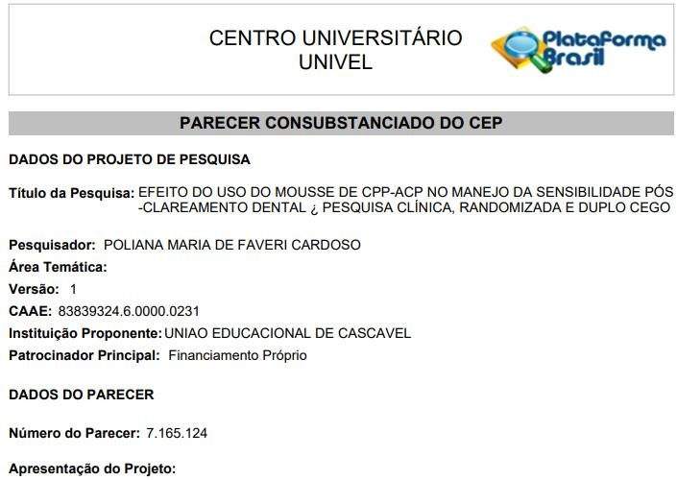
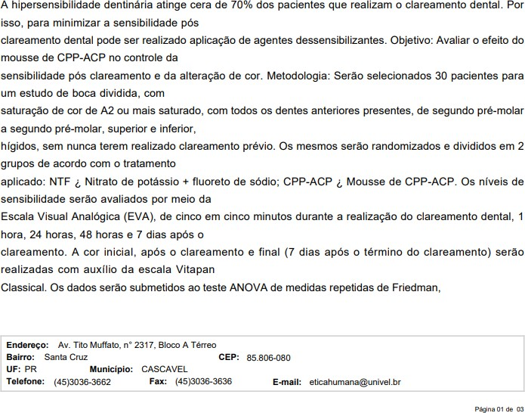
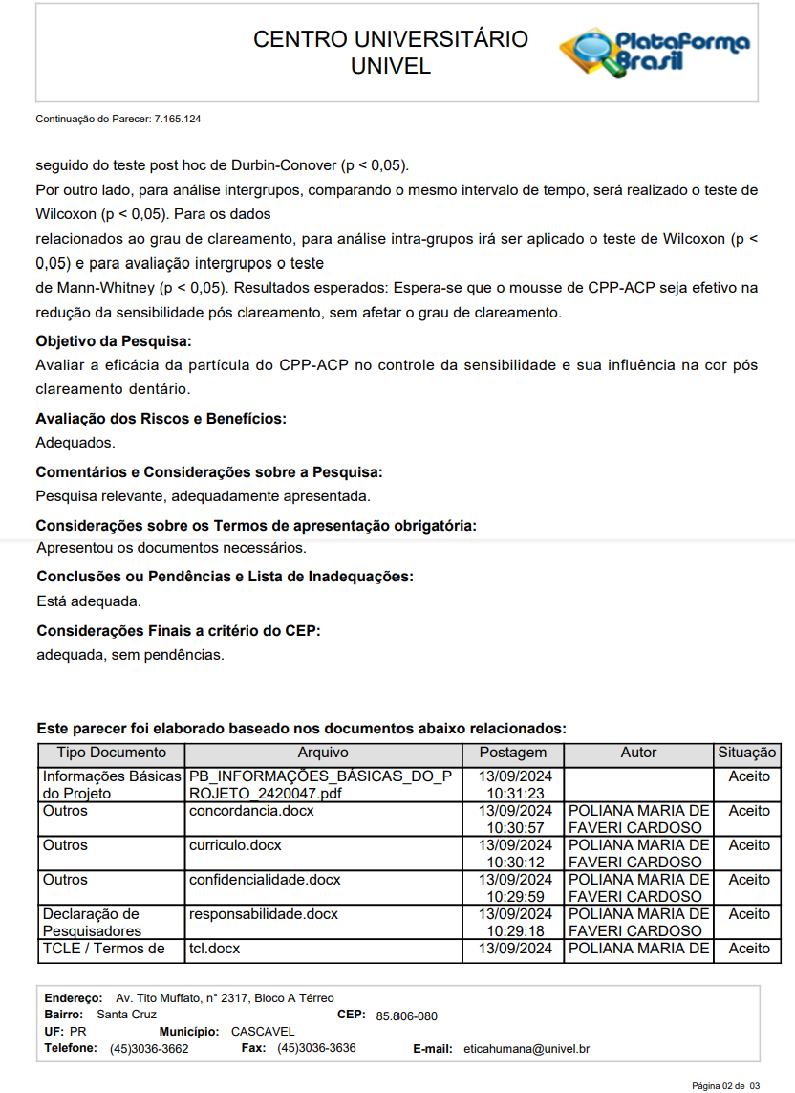
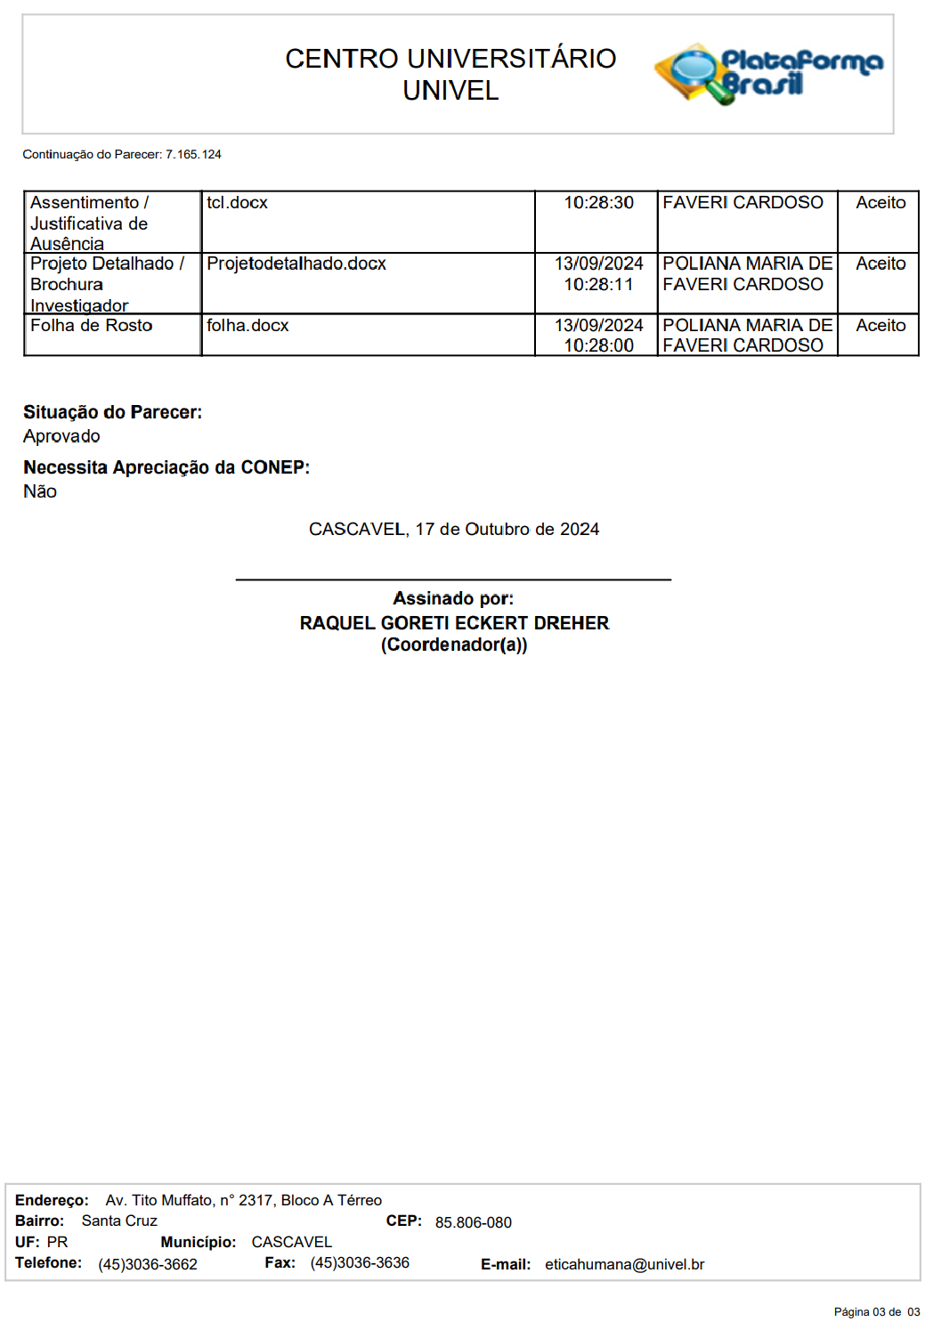

ANEXO 2 – TERMO DE CONSENTIMENTO LIVRE E ESCLARECIDO
Comitê de Ética em Pesquisa – CEP
TERMO DE CONSENTIMENTO LIVRE E ESCLARECIDO - TCLE
Título do Projeto: EFEITO DO USO DO MOUSSE DE CPP-ACP NO MANEJO DA SENSIBILIDADE PÓS-CLAREAMENTO DENTAL – PESQUISA CLÍNICA, RANDOMIZADA E DUPLO CEGO
Certificado de Apresentação para Apreciação Ética – “CAAE” N° Pesquisador para contato: Poliana Maria de Faveri Cardoso
Telefone: 44999701674 Endereço de contato (Institucional): poliana.cardoso@univel.br
Convidamos você a participar do nosso projeto que tem o objetivo de tratar os pacientes que desejam ter seus dentes mais brancos, usando um único agente clareador e dois agentes dessensibilizantes distintos, e verificar qual deles tem uma resposta maior na diminuição da sensibilidade pós-clareamento, para isso será realizado o seguinte tratamento a sua pessoa: aplicação do produto dessensibilizante por 10 minutos. Ciente de que deve retornar para avaliar cor e entregar os dados referentes a sensibilidade após 7 dias.
Durante a execução do projeto, o participante deve permanecer 24 horas sem utilizar medicamentos anti-inflamatórios ou analgésicos e não fazer o uso de cremes dentais para sensibilidade. Após o clareamento também não é permitido tais atitudes, além de permanecer duas horas após a execução do clareamento sem escovar os dentes ou comer alimentos/ingerir bebidas ácidas ou geladas. Salientamos que o clareamento dental pode produzir sensibilidade dental moderada mesmo com a utilização do dessensibilizante nas primeiras 24 horas, estando normalizado a sensibilidade após 48 horas. Além disso, pode provocar possível reação alérgica a algum componente da formulação. Em caso de outras alterações bucais, o participante deve entrar em contato com o operador do projeto, pelo telefone (044) 999701674. Declaro que autorizo ainda a utilização de fotografias que preservem minha identidade para fins acadêmicos. Este termo será entregue em duas vias, uma ficará com o participante e outra no prontuário do mesmo no estabelecimento.
O participante não pagará nem receberá nada para participar do projeto. Todos os dados recolhidos serão utilizados apenas para fins científicos, mantendo a confidencialidade do participante. O sujeito poderá cancelar sua participação a qualquer momento, no caso de dúvidas o participante poderá entrar em contato com o comitê de ética da UNIVEL.
Se ocorrer algum transtorno ao participante desta pesquisa, nós pesquisadores, providenciaremos acompanhamento e a assistência imediata, integral e gratuita. Havendo a ocorrência de danos, previstos ou não, *comprovadamente decorrentes de sua participação nesta pesquisa, caberá a você, na forma da Lei, o direito de solicitar a respectiva indenização;
Declaro estar ciente do exposto e desejo participar do projeto EFEITO DO USO DO MOUSSE DE CPP-ACP NO MANEJO DA SENSIBILIDADE PÓS-CLAREAMENTO DENTAL – PESQUISA CLÍNICA, RANDOMIZADA E DUPLO-CEGO
Cascavel, data:
Eu concordo voluntariamente em participar deste estudo.

Nome completo, legível do Participante e/ou Responsável Legal

Assinatura do Participante e/ou Responsável Legal

Assinatura do Pesquisador e/ou quem aplicou o TCLE

ANEXO 3 – ESCALA VISUAL ANALÓGICA
Paciente: Telefone:_( )

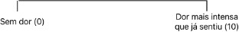

Quanto dói na escala EVA cada lado nos momentos A, B, C, D, ?

- Inicial:
Lado Direito:
Lado Esquerdo:

- 5 minutos
Lado Direito:
Lado Esquerdo:

- 10 minutos
Lado Direito:
Lado Esquerdo:

- 15 minutos
Lado Direito:
Lado Esquerdo:

- 20 minutos
Lado Direito:
Lado Esquerdo:

- 25 minutos
Lado Direito:

Lado Esquerdo:
- 30 minutos
Lado Direito:
Lado Esquerdo:

- 35 minutos
Lado Direito:
Lado Esquerdo:

40 minutos
Lado Direito:
Lado Esquerdo:

I. 45 minutos
Lado Direito:
Lado Esquerdo:

- 1 hora
Lado Direito:
Lado Esquerdo:

- 24 horas
Lado Direito:
Lado Esquerdo:

- 48 horas
Lado Direito:
Lado Esquerdo:

